**FICHA 5**

|  |
| --- |
| TEMA: Actividad productiva |
| FECHA: 19/03/2025 |

1.- Observa el mapa y responde las preguntas de a continuación:

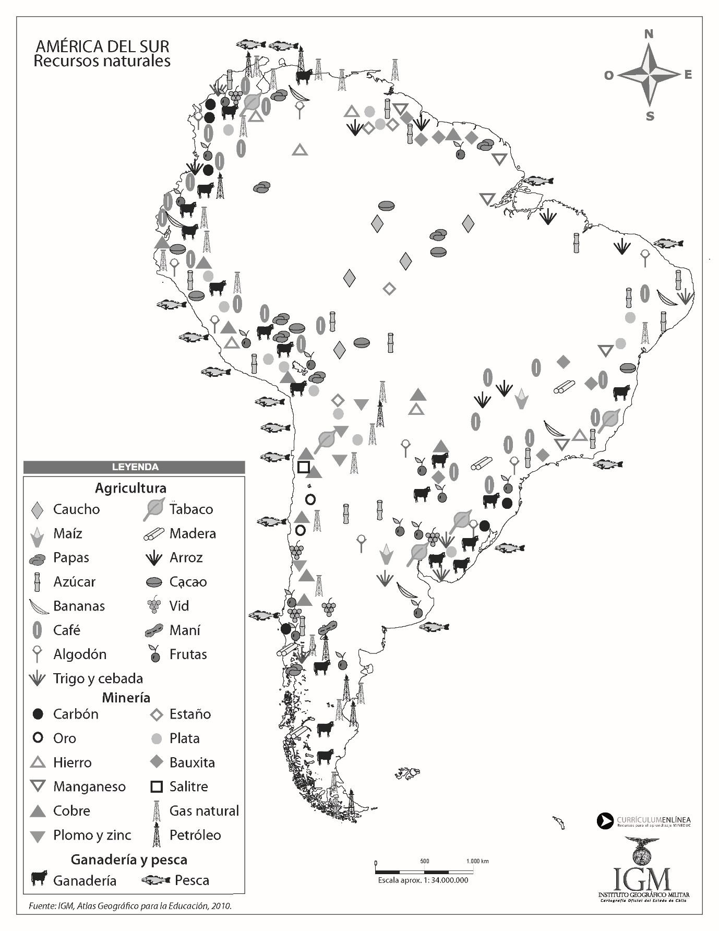

Responde en tu cuaderno:

1. ¿Qué tipo de mapa observan?
2. ¿Qué región de América observamos?
3. ¿Qué información no entrega el mapa?
4. ¿Cuál es la actividad productiva más abundante en América?
5. ¿Cuál es la actividad productiva que menos se evidencia en América?
6. Ubica chile, señala ¿cuál es la actividad productiva que abunda en nuestro país?